南京航空航天大学
课 程 设 计 报 告


课 程 名 称 密码学课程设计

学 院 计算机科学与技术 年 级 2018

开 课 时 间 2020 至 2021 学年第 一 学期

总 成 绩
指导老师 | 许娟

目录

- 小组成员（姓名、学号、所做功能模块）
范文鑫 161820160 后端RSA算法实现
汪恺华 161820125 后端RSA算法实现
杨奎 061510330 后端RSA算法实现
张嘉慧 011810402 前端GUI界面设计
刘欣 161820114 前端GUI界面设计
黄雪辉 161820124 RSA安全性分析与攻击
孔贞伊 011810403 RSA安全性分析与攻击

报告：全部成员

二、实验目的
设计RSA公钥密码体系，实现明文消息加密解密过程，并做出对密码的安全性分析与效率性分析，建立友好美观的界面，呈现中间过程及结果。

- 实验内容及程序流程图
要想实现RSA，其关键在于大数的运算，本实验采用Python实现RSA密码体制，原因在于Python能自动实现大数运算，其数据结构不限制位数，且可以方便的实现GUI界面。
- 程序由5个文件组成：
1.RSA.py 实现RSA公钥密码体系加密解密算法和效率性分析
2.GUI.py 实现友好美观的GUI界面
3.Common_Mode_Attack.py 实现共模攻击
4.Low_Encryption_Exponent_At tack.py 实现低加密指数广播攻击
5.Low_Private_Exponent_Attack.py 实现低解密指数攻击
- 下面对5个文件的内容依次介绍：
1.RSA.py：实现RSA公钥密码体系加密解密算法和效率性分析——
(1).RSA体系理论：随意选择两个大的质数p和q，p不等于q，计算N=pq。根据欧拉函数，不大于N且与N互质的整数个数为(p-1)(q-1)。选择一个整数e与(p-1)(q-1)互质，并且e小于(p-1)(q-1)。用以下这个公式计算d：d× e ≡ 1 (mod (p-1)(q-1))。将p和q的记录销毁。其中，(N,e)是公钥，(N,d)是私钥。
(2).计算函数：大数的模幂运算fast_power(base, power, n)
判断一个数是否是素数Miller_Rabin(n, iter_num)
求最大公约数gcd(a, b)
求模逆运算modular_inverse(a, m)
基于RSA的中国剩余定理CRT(p, q, dP, dQ, c)
(3).功能函数：产生一个大素数get_prime()
生成密钥get_key()
加密实现RSA_Encrypt(N, e)
解密实现RSA_Decrypt(C, N, d)
使用中国剩余定理加快解密速度RSA_CRT(C, p, q, d)
- GUI.py：实现友好美观的GUI界面——
(1).设计原理：利用python中的Tkinter模块进行设计，Tkinter 模块(Tk 接口)是 Python 的标准 Tk GUI 工具包的接口。Tk 和 Tkinter 可以在大多数的 Unix 平台下使用,同样可以应用在 Windows 和 Macintosh 系统里。Tk8.0 的后续版本可以实现本地窗口风格,并良好地运行在绝大多数平台中。
(2).使用的Tkinter 组件：Label、Text、Button、Entry、Menu、Canvas
(3).本程序的界面构成：主界面、加密界面、解密界面、运用中国剩余定理的解密界面、三个攻击界面（共模攻击、低解密指数攻击、低指数攻击）
3.Common_Mode_Attack.py：实现共模攻击——
(1).设计思想： 如果在RSA的使用中使用了相同的模n对相同的明文m进行了加密，那么就可以在不分解n的情况下还原出明文m的值。若两个加密指数互质，即gcd(e1,e2)=1, 那么存在s1与s2，使得e1*s1+e2*s2=1，运用扩展欧几里得算法求出s1与s2，那么代入化简得到明文m=c1^s1*c2^s2 mod n。
(2).函数说明：
gmpy2: python库函数，包含有求模逆函数invert和扩展欧几里得算法gcdext

(3).具体实现
s = gcdext(e1, e2)
s1 = s[1]
s2 = s[2]
#扩展欧几里得算法，找出使e1*s1+e2*s2=1成立的s1和s2
print('\n经过计算后')
print('s1=', s1)
print('s2=', s2)
M1 = []
if s1 < 0:
s1 = -s1
C11 = []
for i in range(len(C1)):
C11.append(invert(C1[i], N)) #invert()为求模逆的函数
M1.append(pow(C11[i], s1, N) * pow(C2[i], s2, N) % N)
print('由于s1<0，求得C1模N逆为', ''.join(map(str, C11)))
elif s2 < 0:
s2 = -s2
C22 = []
for i in range(len(C2)):
C22.append(invert(C2[i], N))
M1.append(pow(C1[i],s1,N) * pow(C22[i], s2, N) % N)
print('由于s2<0，求得C2模N逆为', ''.join(map(str, C22)))
#根据s1和s2的正负，判断是否对c1或c2进行模逆操作
M2 = convert_to_ascii(M1) #将得到的数字转变为ascii码

4.Low_Encryption_Exponent_Attack.py：实现低加密指数广播攻击——
(1).设计思想：假定RSA算法同时用于多个用户（假定3个），然而每个用户的加密指数都很小(设定为e=3)，设3个用户的模数分别为n₁n₂n₃,设明文消息为m，则可由3个公钥加密出三个密文c1,c2,c3，三个式子联立有由中国剩余定理可求出m³(mod n₁n₂n₃),由于m³<n₁n₂n₃,可直接由m³开立方根解出明文m,即实现实现低加密指数广播攻击。
(2).函数说明：
cube_root(n)对输入的n开立方，精确到个位
LEA_CRT(n1,n2,n3,c1,c2,c3)基于低指数攻击的中国剩余定理，根据n1,n2,
n3,c1,c2,c3计算出m³
(3).具体实现代码：
def Low_Exponent_Attack(message):
count=0
n=[0,0,0]
#挑三个符合要求的大整数n0,n1,n2
while(1):
if count==3:
break
p = get_prime()
q = get_prime()
N = p * q
# 欧拉函数
OrLa = (p - 1) * (q - 1)
if OrLa%3==0:
continue
else:
n[count]=N
print('选取大整数n:',n[count])
count=count+1
#低指数攻击实验直接令e=3
e=3
#令铭文是m计算用3个不同n和相同公钥e=3得出的密文c1,c2,c3
#message = input("请输入待加密的明文：")
message= convert_to_int(message) # 将输入ascii码转换为数字
print("message=",message)
C1 = []
for number in message:
C1.append(fast_power(number, e, n[0]))
print('C1:', ''.join(map(str, C1)))
C2=[]
for number in message:
C2.append(fast_power(number, e, n[1]))
print('C2:', ''.join(map(str, C2)))
C3=[]
for number in message:
C3.append(fast_power(number, e, n[2]))
print('C3:', ''.join(map(str, C3)))
#中国剩余定理求得m的立方
M_3 = []
for index in range(len(message)):
M_3.append(LEA_CRT(n[0], n[1], n[2], C1[index], C2[index], C3[index]))
print("M_3=",M_3)
#m_3开立方得出m_1与最初得m进行对比即可验证低指数攻击
M_1=[]
for number in M_3:
M_1.append(cube_root(number))
print("M_1=", M_1)
#m_1=m_3**(1/e)
M_1 = convert_to_ascii(M_1) # 将得到的数字转变为ascii码
print('攻击后得到原文：', M_1)
return n[0], n[1], n[2], C1, C2, C3, M_1
- Low_Private_Exponent_Attack.py：实现低解密指数攻击
- 设计思想：低解密指数可以加快解密的过程，但是也带来了安全问题。如果满足3a<n^(1/4)与q<p<2q，即d比较小而e比较大的时候，那么一种基于连分数的的特殊攻击类型就可以危害RSA的安全。
- 函数说明
Rational_to_contfrac:有理数转换为连分数
convergents_from_contfrac(frac):渐进分数
contfrac_to_rational(frac):连分数转为有理数
is_perfect_square(discr)：判断是否为完全平方
- 具体实现：
frac = rational_to_contfrac(e, n)
convergents = convergents_from_contfrac(frac)
for (k, d) in convergents:
if k != 0 and (e * d - 1) % k == 0:
phi = (e * d - 1)
s = n - phi + 1
discr = s * s - 4 * n //韦达定理
if (discr >= 0):
t = is_perfect_square(discr)
if t != -1 and (s + t) % 2 == 0:
print("\n攻击后得到私钥, d=", d)
RSA_Decrypt(C, n, d)

- 核心算法模块设计及改进
- 核心算法：RSA.py————实现RSA公钥密码体系加密解密算法
- 函数说明：
1.大数的模幂运算fast_power(base, power, n)：
模幂运算贯穿整个RSA算法实现过程，这里采用快速模幂运算，例如：
计算33333 ^ 1333333333，对于计算机来说计算量太大，可以使用快速模幂运算减少计算量。这里要利用到我们所熟知的两个公式：
(a * b) (mod n) = a (mod n) * b (mod n)
a ^ (b+c) = a^b * a^c
那么上面的13 = 1*2^3 + 1*2^2 + 0*2^1 + 1*2^0。3^13
就可以转化为3^(1*2^3) * 3^(1*2^2) * 3^(0*2^1) * 3^(1*2^0)
到这里我们就清楚了。我们可以先算3^(1*2^0) (mod 9)，假设其结果为res。然后再算3^(0*2^1) (mod 9), 那么这个就等于0 * res^2 (mod 9)，所以我们只要将上一步的数值乘以该二进制数的系数再平方。一直类推下去， 然后把每一步得到的结果res乘起来模上9，就是
3^(1*2^3) * 3^(1*2^2) * 3^(0*2^1) * 3^(1*2^0) (mod 9)。
代码如下：
def fast_power(base, power, n):
result = 1
tmp = base
while power > 0:
if power&1 == 1:
result = (result * tmp) % n
tmp = (tmp * tmp) % n
power = power>>1
return result
2.产生一个大素数
解决思路是先产生一个大数，然后再判断其是不是素数。
这里使用Python库函数random.randrange()产生大的随机数，代码如下：
def get_prime():
Min = 10**152;Max = 10**154;p = 0
while(1):
p = random.randrange(Min, Max, 1)
# 这里进行素数验证
if Miller_Rabin(p, 20) == False:
continue
else:
return p
通过以上代码我们产生了一个非常大的奇数，但是我们怎么来检验其是否为素数呢，这里使用了非常通用的miller rabin算法来检验。
其算法原理是利用了费马定理的结论：
- 费马小定理：对于素数p和任意整数a，有a^(p−1) = 1 (mod p)
Miller Rabin素数判定，在费马定理的基础上增加了二次判定：
- 如果p是素数，则 x^2=1 (mod p)的解为x=1或x=p−1(mod p)
根据费马定理，如果p为素数，正好有 a^(p−1) = 1 (mod p)，那么x^((p-1)/2) = 1 或者 p-1。如果x^((p-1)/2) = 1，那么x^((p-1)/2/2) = 1 或者p-1.....
直到(p-1)/2/2/2/2...不能再继续除2了为止（再除2就会产生小数，这里我们所有的数字都得是整数。）
因为a^(p−1) = 1 (mod p)是必然存在的，那么必然会有一个解。如果直到算到(p-1)除2除不了了也没有结果，那么p就不是素数。
对于任意两个素数都需要符合费马定理，且满足二次定理，即对于任意的a, a^(p−1) = 1 (mod p)有解。
那么满足上述两个条件是否一定证明其为素数，也不是，这只是一个必要但不充分条件，但是科学证明，当取任意多个a都符合上述条件的时候，我们就可以判断其为素数（误判的概率很小）。
代码如下:
def Miller_Rabin(n, iter_num):
# 2是素数
if n == 2:
return True

if n&1 == 0 or n<2:
return False
# n-1 = (2^s)m
m,s = n - 1,0
while m&1==0:
m = m>>1
s += 1
# M-R test
for _ in range(iter_num):
b = fast_power(random.randint(2,n-1), m, n)
if b==1 or b== n-1:
continue
for __ in range(s-1):
b = fast_power(b, 2, n)
if b == n-1:
break
else:
return False
return True
3.加解密实现
我们需要去一个加密用的e，并且e还需要和(p-1)*(q-1)互素，因为要求模幂，如果和(p-1)*(q-1)不互素，那我们就换一个。所以这里还要有个函数来检测e和(p-1)*(q-1)是否互素。这里利用欧几里得算法求公约数，公约数为1两者就互素。代码如下：
def gcd(a, b):
if b == 0:
return a
else:
return gcd(b, a % b)
解密还要求出解密密钥 d = e ^(-1) (mod (p-1)*(q-1))。即求e对于(p-1)*(q-1)的逆。这里采用扩展的欧几里德算法求模逆运算，代码如下：
def modular_inverse(a, m):
m0 = m
y = 0
x = 1
if m == 1:
return 0
while a > 1:
q = a // m
t = m
m = a % m
a = t
t = y
y = x - q * y
x = t
if x < 0:
x = x + m0
return x
有了以上各个函数的支持，可以写出加解密算法的实现。
加密算法代码如下：
def RSA_Encrypt(N, e):
entext = []
M = input("请输入待加密的明文：")
print('Plaintext: ', M)
if M == "":
print('No PlainText')
else:
converted = convert_to_int(M)
for number in converted:
entext.append(fast_power(number, e, N))
print('Encrypted text: ', ''.join(map(str, entext)))
return entext
解密算法如下：
def RSA_Decrypt(C, N, d):
detext = []
time_start = time.time()
for number in C:
detext.append(fast_power(number, d, N))
decrypted = convert_to_ascii(detext)
print("_______RSA____________")
print('Decrypted text: ', decrypted)
time_finish = time.time()
run_time = time_finish - time_start
print('Time for classic decryption: ', run_time)
return decrypted, run_time
4.使用中国剩余定理加快解密速度
p和q是互相独立的大素数，n为p*q，对于任意(m1, m2), (0<=m1< p, 0<=m2< p)必然存在一个唯一的m ,0<=m< n，使得
m1 = m mod p
m2 = m mod q
所以换句话说，给定一个(m1,m2)，其满足上述等式的m必定唯一存在。
所以解密RSA的流程c^d mod n,可以分解为 m1=c^d mod p以及m2=c^d mod q方程组，然后再计算m( m的计算方法见后面 )。
但是等式c^d mod p 或者 c^d mod q ，模数虽然从n降为p或q了，但是这个指数d还是较大，运算还是比较消耗性能。我们需要降低指数。
仔细看等式c^d mod p ,令 d = k(p-1) + r
则
c^d mod p
=c^(k(p-1) + r) mod p
=c^r * c^(k(p-1)) mod p
因为 c^(p-1) mod p = 1 （欧拉定理）
=c^r mod p
r是c除p-1的余数，即 r = d mod (p-1)
所以 c^d mod p可以降阶为 c^(d mod p-1) mod p
同理，c^d mod q可以降阶为 c^(d mod q-1) mod q
其中 dp = d mod p-1 和 dq = d mod q-1 可以提前计算。
但是计算dp和dq可以更简单，就是分别计算e对p-1和q-1的逆。
首先，我们需要在在生成私钥公钥时，多生成几个数：
我们的d是e对phi(n)的逆元，我们现在需要另外2个逆元（分别是对(p-1)和(q-1)的），既
1：计算dp，使得dp*e = 1 mod(p-1)
2：计算dq，使得dq*e = 1 mod(q-1)
此外需要第三个元素，既q对p的逆元
3：计算qInv，使得qInv * q = 1 mod p
1 2 3 都作为私钥的一部分。
使用私钥解密：
m1=c^dp mod p
m2=c^dq mod q
h= (qInv*((m1 - m2)mod p)) mod p
m = m2 + h*q
m就是明文。
代码如下：
# 中国剩余定理
def CRT(p, q, dP, dQ, c):
qInv = modular_inverse(q, p)
m1 = pow(c, dP, p)
m2 = pow(c, dQ, q)
h = (qInv * (m1 - m2)) % p
m = m2 + h * q
return m
# RSA算法采用中国剩余定理改进后的解密运算
def RSA_CRT(C, p, q, d):
time_start = time.time()
dp = d % (p - 1)
dq = d % (q - 1)
M = ''
for i in C:
M = M + chr(CRT(p, q, dp, dq, i))
print("_______RSA_CRT____________")
print('Decrypted using TCR: ', M)
time_finish = time.time()
run_time = time_finish - time_start
print('Time for CRT decryption: ', run_time)
return M, run_time
5.测试结果及效率对比
从以上对明文1234加密和解密的结果中，可以看出应用中国剩余定理要比一般的计算方法快上不少，普通解密需要0.021940946578979492(s)，而中国剩余定理所要时间为0.0069811344146728516(s)，快了三倍多的速度，效率更高。
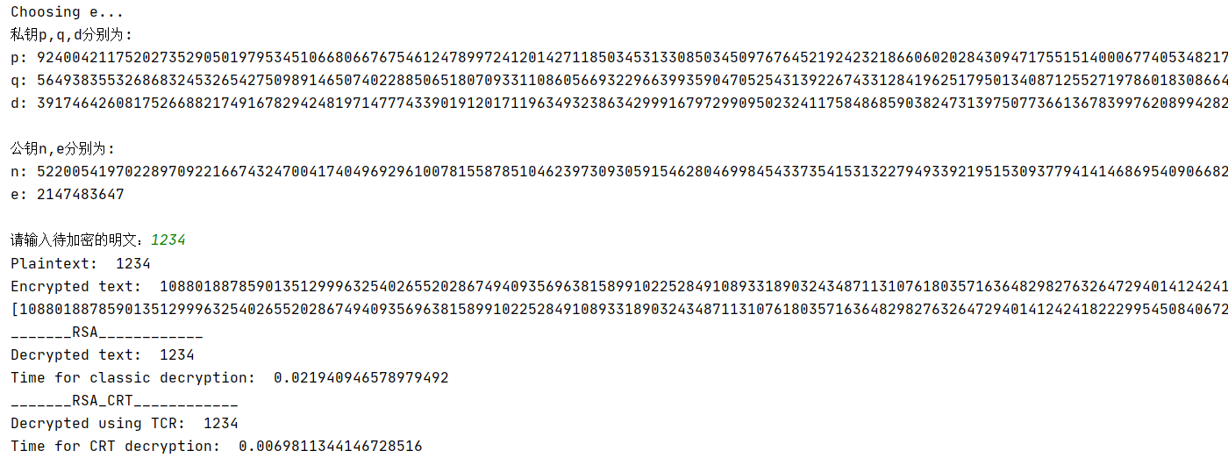
6.安全性分析
RSA构建的安全性基础是基于对大质数进行因式分解过于困难的现实，所以最简单的破解方法就是分解大整数n，这样可以直接得出私密钥，但该方法过于困难，因此没有实际上的可行性。在本次密码课设使用的共模攻击，低加密指数广播攻击和低解密指数攻击等方法，都是利用不合理选择的部分RSA参数，用旁敲左击的方法巧妙地解出原文或者私密钥，都没有直接对大整数n进行分解。但随着数论理论的发展，大整数分解问题也有了一定的突破，例如数域筛法，其中最有效的就是广域数域筛法。数域筛法分解整数n的做法一般是找到两个整数x和y，满足x^2=y^2 mod n 然后计算gcd(x-y,n)，若gcd(x-y,n)=1则分解失败，否则就找到了n的两个因子。各种数域筛法的区别就是x,y的找法不同。广域数域筛法主要技术有多项式选择，筛选，矩阵形成和线性相关以及平方根求解。首先选取一个合适的高质量多项式，进行平滑调整，然后进行筛选选出合适的组合，构建一个矩阵，计算列向量之间的线性相关性，最后进行平方根的求解。具体涉及到的数学原理比较复杂，不一一赘述。然而虽然用了数域筛法可以分解365位以上的大整数，分解1024位以上的大整数仍然是十分困难的，因此现行的RSA体制（1024位及以上）仍然被认为是十分安全的，但随着数学理论的不断发展，也许未来某一天，大整数分解问题被攻破，RSA也会走向衰亡。
- 实验结果及分析
- 结果展示
①、主界面
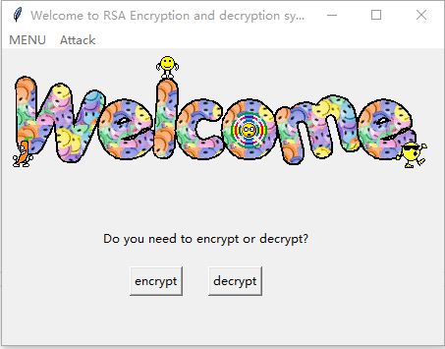
②、加密界面
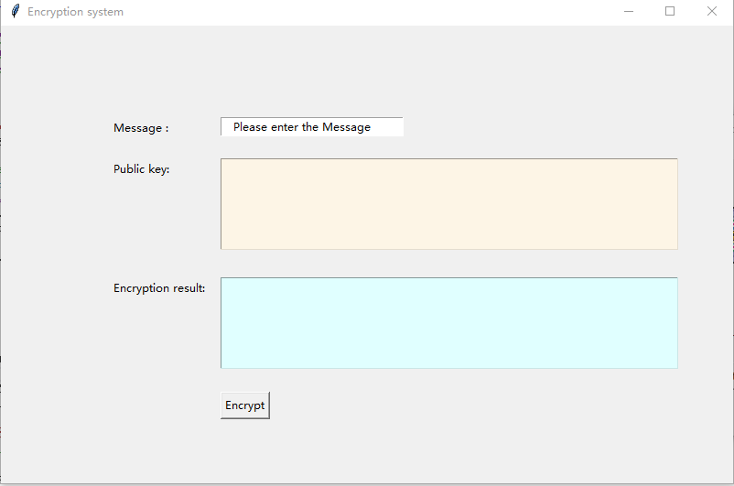
③、加密结果界面及弹出窗口
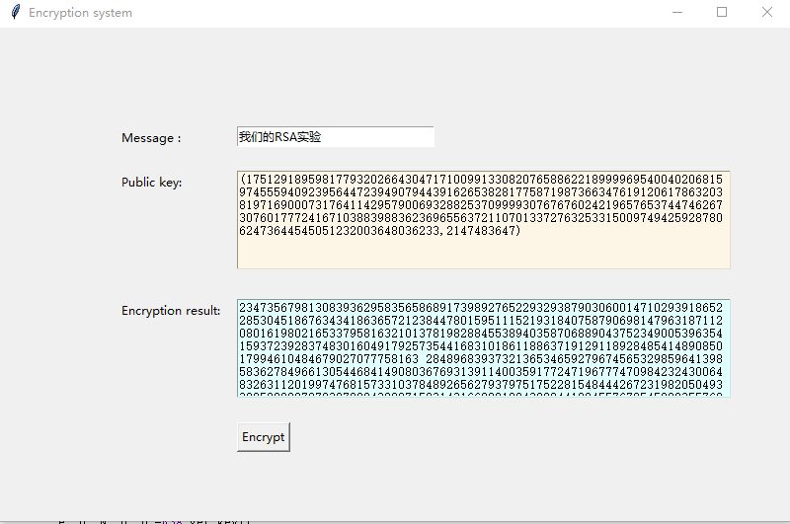
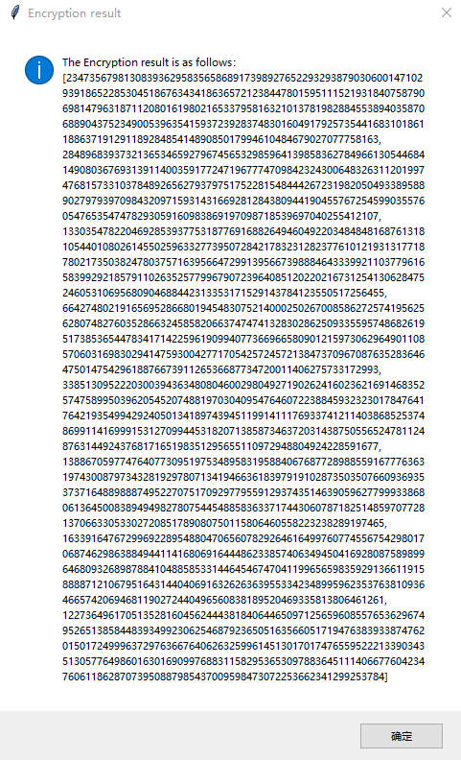

④、解密界面
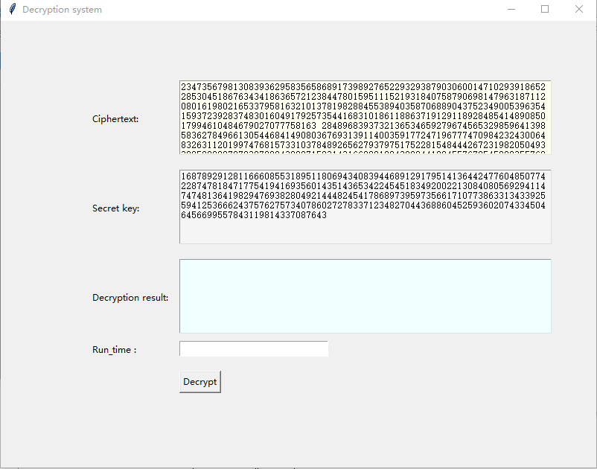

⑤、解密结果界面及弹出窗口
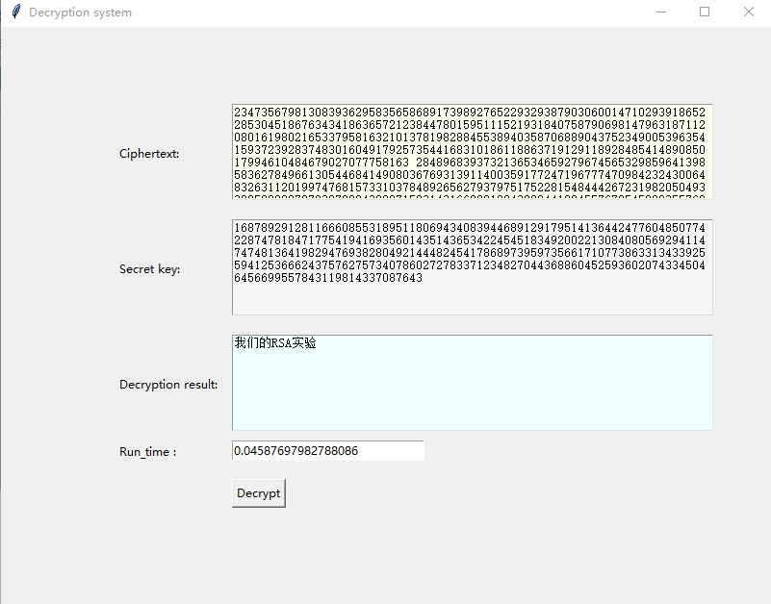
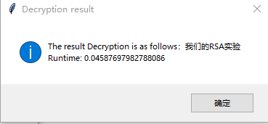
⑥、基于中国剩余定理的改进解密窗口
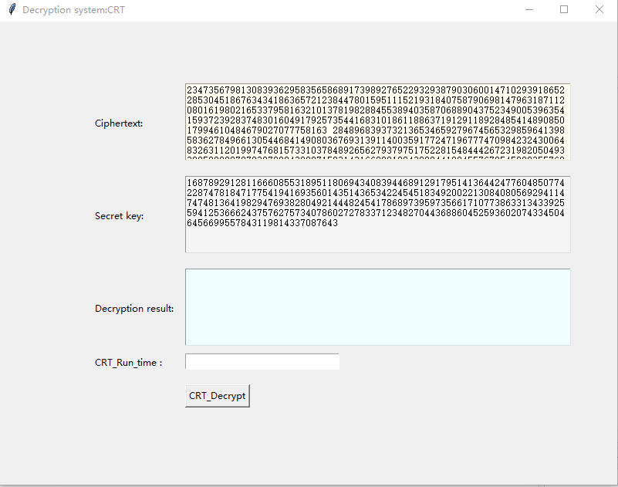

⑦、基于中国剩余定理的改进解密及弹出窗口
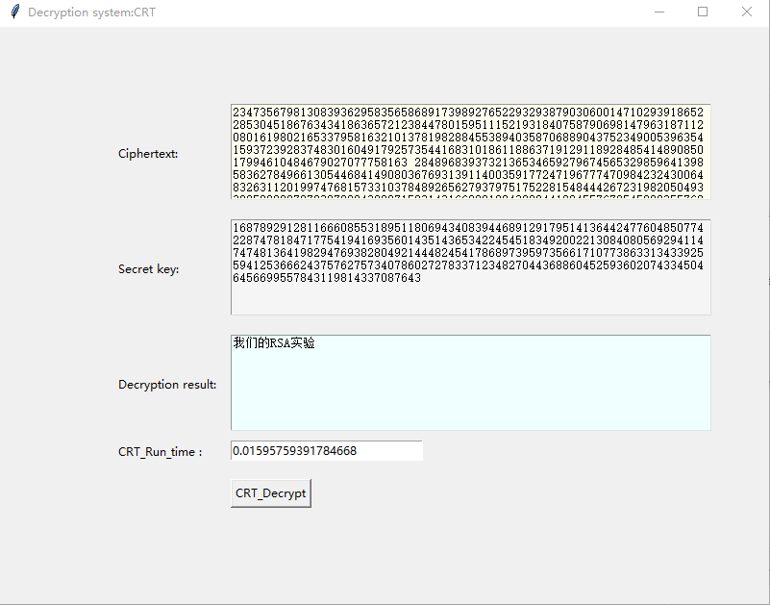
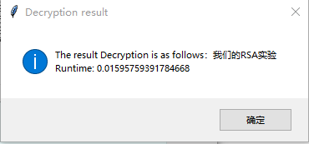
⑧、共模攻击窗口
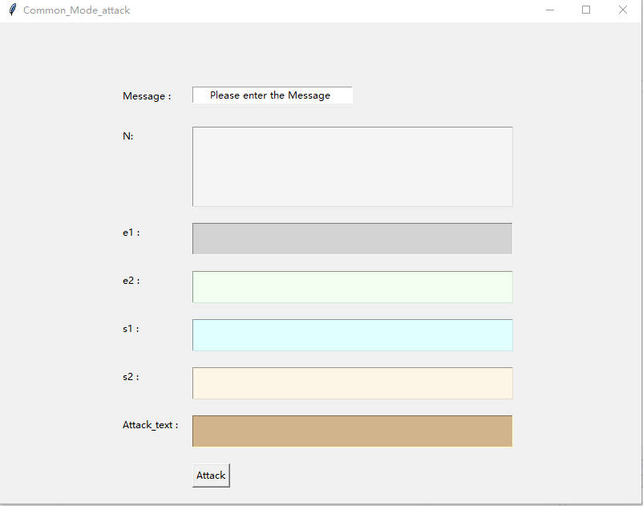
⑨、共模攻击结果窗口
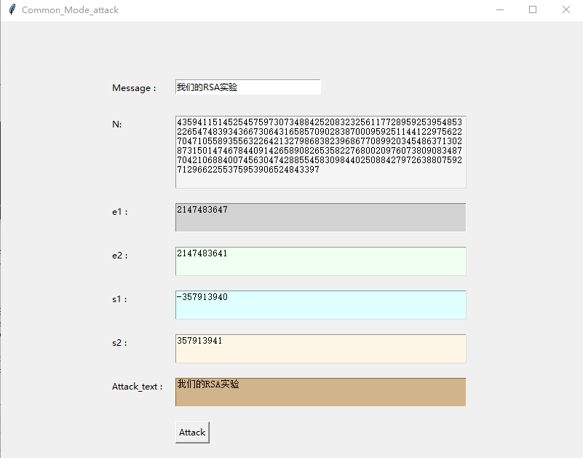

⑩、低加密指数广播攻击窗口
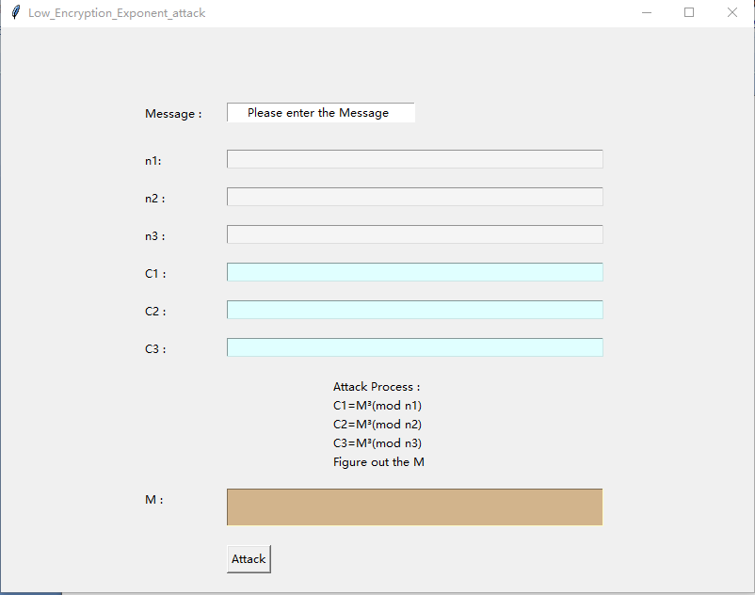

⑪、低加密指数广播攻击结果窗口
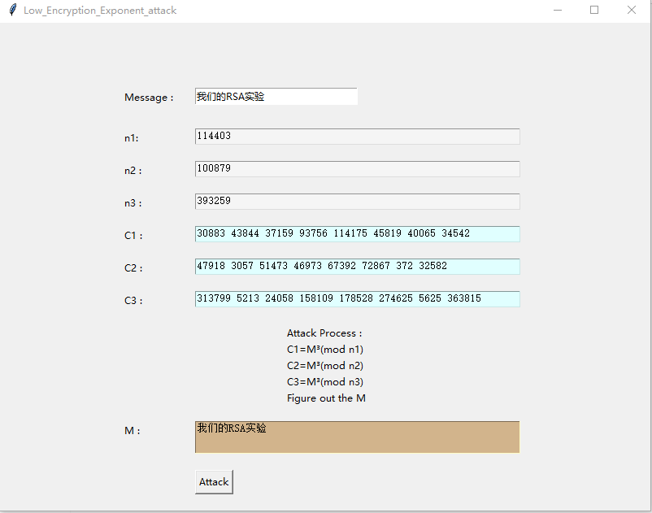
⑫、低解密指数攻击窗口
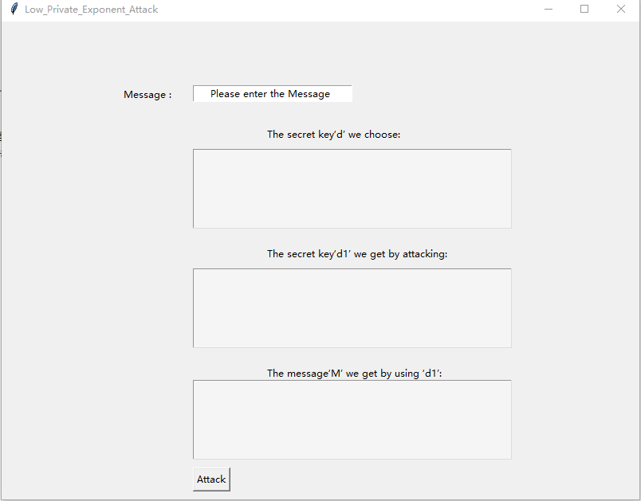
⑬、低解密指数攻击结果
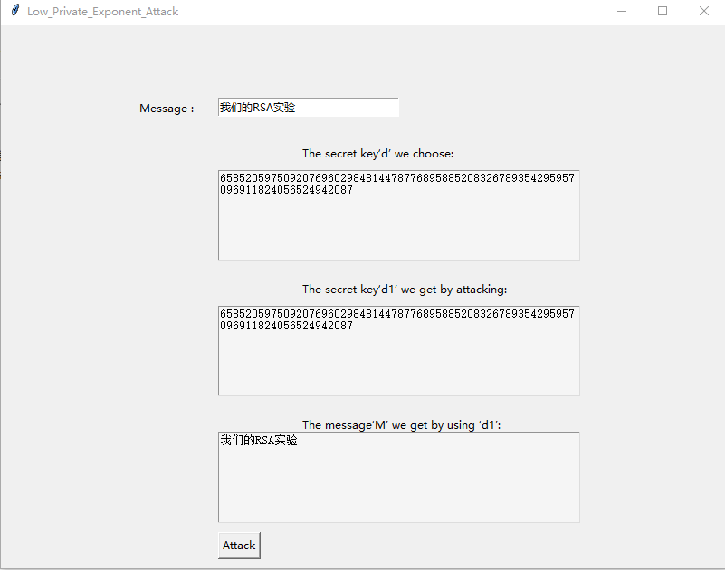

- 心得体会（例如：遇到的困难，如何解决；该密码算法的适用场合，参数如何选择；算法的改进等）

张嘉慧：这次课设我负责的任务是GUI界面部分，因为之前在做网络爬虫时有接触过GUI界面，所以这次也算是比较轻松，但总的来着，这次界面要求相对高一点、代码相对写得也更加细致，因此我对Tkinter模块有了更深入的了解，运用地更加熟练，这提升了我的代码能力；同时在和后端交接、搭建前后端接口的过程中，我对RSA密码也有除去课堂学习之外更加深入、丰富的了解，例如对RSA密码的攻击，课堂上并没有具体的展示。最后，除了学习上的部分，让我收获颇丰的是这次与队友合作的过程，它让我更加明白了团队的意义，尤其前端部分是由我和刘欣同学共同完成的，在完成过程中，我们相互交流、传授经验，互帮互助，都得到了不小的收获，这也让我学会了如何更好地与他人合作，总之，此次密码学课设收获很多。

刘欣：这次课设我和张嘉慧共同负责GUI的部分，这是我第一次尝试用python写GUI，在张嘉慧的建议下，选择了比较好上手的tkinter。接触tkinter时，觉得它和做图形学的opengl很像，都是把窗口当做“画布”，在上面用函数“画”出自己想要的东西，只是tkinter需要自己把“窗口”这个画布建出来。总的来说是比较轻松的，tkinter各个模块都是已经实现好了的，只要调用函数，把各个模块放到想要的位置就可以。经过这次课设的练习，我已经初步掌握了一部分tkinter的模块用法。前后端的对接也让我学到了很多。在进行前后端对接时，我更加深入地了解了RSA密码的算法，并且学到了更多攻击RSA的方式。对接时出现的一些问题也让我了解到后端在写接口时需要注意的问题，以期以后我在写后端的时候，注意并改进后端接口的可用性。这次共同完成课设也让我对合作有了更加深刻的理解。前后端对接需要沟通，函数的接口、界面的呈现都需要不断地磨合。当前端把后端实现的算法展示出来时，就像两块拼图严丝合缝地拼在一起，令人感到舒心。共同写前端时，我和张嘉慧互相交流、分工，互帮互助，促进了我们的共同进步。

孔贞伊：这次课设我负责的任务是安全性分析部分。RSA的安全性是基于分解大整数的困难性假定，但至今还未能证明分解大整数就是NP问题。我们首先是想到用二次筛法或者推广的数域筛法来实现对RSA的攻击，但书中并未对以上两种算法的实现给出明确的指示，我也并未在网上找到相应的易理解的算法梗概。所以我们决定实现书上所给的共模攻击和低指数攻击等方法来体现出我们对RAS算法安全性的理解。在实现的时候，我还了解到低指数攻击还可以细分为低指数加密广播攻击和低指数解密攻击，书中给的例子是低指数加密广播攻击，我们还通过查资料并讨论实现出了低指数解密攻击。此次密码学课设我收获很多，小组成员间相互交流、讨论，互帮互助，大家都得到了不小的收获，这也让我学会了如何与他人合作共赢，共同做好项目。

黄雪辉：这次课设我负责的任务是安全性分析和攻击代码编写。RSA的安全性基础是基于大整数的分解难题，但尽管数域筛法是分解大整数的最佳方式，但由于无法搞懂数域筛法的数学原理，网上也找不到相应的代码作参考，因此我们只能绕过直接分解n的这条路，选取低指数攻击和共模攻击这几条能绕开大整数分解的捷径。在编写代码的过程中，我们查询了网上的相关资料，同时也了解了一些能够方便进行计算的python库函数，尤其是扩展欧几里得算法，给代码编写提供了很大的便利，同时也参考了前辈们的代码，努力理解他们的思想，并与小组中的后端算法相结合，实现了共模攻击，低加密指数广播和低解密指数攻击，在这个过程中也遇到了一些困难，例如pycharm环境不支持，代码逻辑错误等，通过小组之间的交流讨论和互帮互助，不仅解决了这些困难，也让我收获良多，重要的是得到了与他人合作的能力，希望以后能再接再厉，能够做出更加优秀的项目。

范文鑫：这次课设我负责实现RSA加密算法。RSA通过选取两个大素数p、q,以及他们两个数的乘积n，再任选一个整数e，满足e与n的欧拉函数互素，根据e求出它在n的欧拉函数下的模乘逆元d，这样就选出了RSA的公钥（e, n），私钥（e, n），通过公钥和私钥就可以实现RSA的加密解密。但是这样只能对数字加密，因此我查阅了一些资料，使用了“ord()”、”chr()“这两个函数，一个是用于把字符转换为十进制的ASCII，一个是把十进制转换为相应ASCII的字符，这样就能对字母英文甚至是汉字进行加密了。

汪恺华：这次rsa密码设计是范文鑫，杨奎和我一起负责后端也就是算法代码部分编写的。Rsa密码可以说是我们接触的第一个公钥体制的密码，它的算法本身比较简单而且实现起来比较容易，只要找到快速计算模n的算法就能完成加解密。但是算法所需的大素数很大需要1024位，所以不能自行输入而要找一个可以生成大素数的算法，于是我们借鉴了一些网上的资料完成了大素数的生成。除此以外，我们通过使用ASCII码将字符转换成数字实现了字符的转换，输入字符也可以加密成数字，密文也可以解密出字符了。这次的小组合作，让我感受到团队合作的巨大作用，成员之间的互相协助监督使得每个人的效率都提高了，对学习的内容也有了更好的理解，这些密码算法在生活中离我们也很近，我们也可用到它来进行交流。总而言之，这是一次使我收获颇丰的实验设计。

杨奎：本次密码学课程设计，我们组设计的是RSA密码体制，RSA相比另外几种密码体制来说，相对容易一些，但是想要设计的较好还是需要费一番功夫。经过讨论我们大致分为了前端、后端、密码攻击和密码分析四个部分，我参加密码分析部分的任务，对密码体制的构建以及密码原理进行解释。
在课设之前我对RSA密码体制的了解，只是局限于上课中老师对密码原 理的讲解，课后也没花时间进行整理，所以对RSA密码体质的了解较浅。在分配任务之后，我花时间对RSA密码体制重新学习，发现之前认为RSA较为简单的想法比较片面，想要设计实现RSA密码还是需要了解很多东西，比如用什么语言实现大数的运算比较简单、怎么实现快速幂的运算、怎么进行模逆运算、怎么运用中国剩余定理解密、以及怎么实现对RSA密码体制的攻击等。通过网上搜集资料学习，基本了解了大致的原理以及实现方法。
通过商量决定使用Python语言，因为Python实现大数的运算比较方便，以及自带库较为全面。之后，后端写好，我们进行对密码体制的分析，对每一步的实现过程进行了讲解。通过这次课程设计，使我较为全面的了解了RSA密码体制以及RSA密码实现的过程，收获较大，能较好的实现一个密码算法也比较有感受，通过这次课设我也提高了自己的编程能力，对Python语言的使用也有了更深的了解，也对密码学有了更深的了解。

